Skoda Octavia Ambition 2019MY

Двигатель: 1,6 л (бензин) 110л.с.

Механическая КПП 5-ступ.
средний расход:6,2 л/100 км
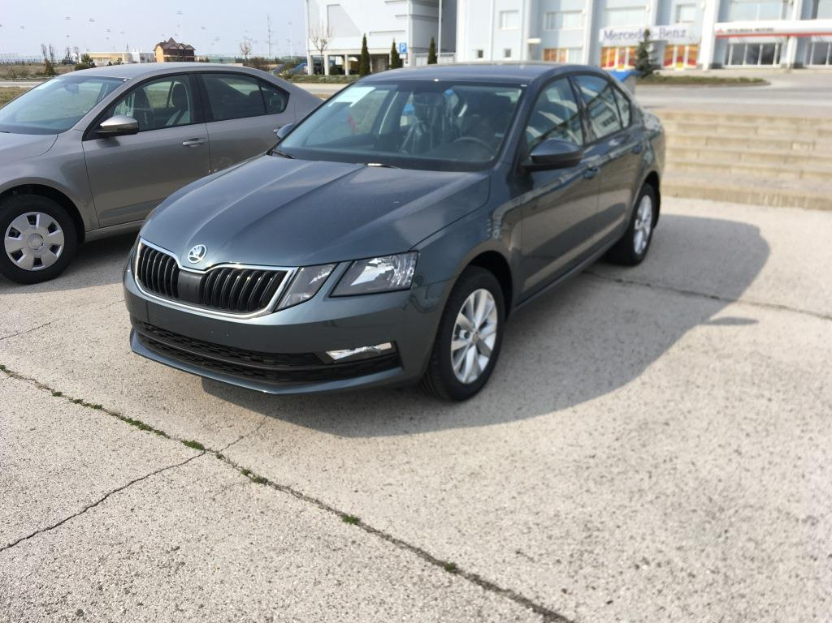

Стандартная комплектация:
Подушка безопасности водителя и пассажира
Передние боковые подушки безопасности
Центральный замок, включая иммобилайзер
Дистанционное управление центральным замком
Галогеновые фары с функцией DAY LIGHT
Электрообогрев заднего стекла
Хром. решетка радиатора и внутр. дверные ручки
Регулировка водительского кресла по высоте
Встроенные поворотники в боковые зеркала
Электроусилитель рулевого управления
Radio SWING 6.5 AUX USB SD-card
Бортовой компьютер MFA
Электростеклоподъемники передние и задние
Боковые электрозеркала с подогревом
Зеркала и ручки в цвет кузова
Крепления для сеток в багажном отделении
Полноразмерное запасное колесо

Дополнительная комплектация:
Малый кожаный пакет
CLIMATRONIC-климат-контроль 2 зоны
Подогрев сопел омывателя
Легкосплавные диски ALCATRAS 6.5jx16
Цвет металлик

ЦЕНА: 15 100 ЕВРО

Тел.: 533 63686, 0 777 85560

Skoda Octavia 2019MY

Двигатель: 1,6 л (бензин) 110л.с.
Механическая КПП 5-ступ.
средний расход:6,2 л/100 км
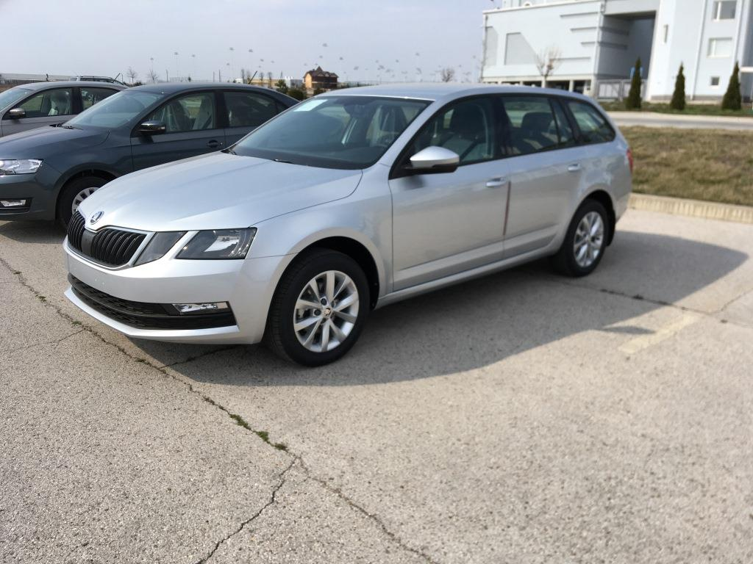

Стандартная комплектация:
Подушка безопасности водителя и пассажира
Передние боковые подушки безопасности
Центральный замок, включая иммобилайзер
Дистанционное управление центральным замком
Галогеновые фары с функцией DAY LIGHT
Электрообогрев заднего стекла
Хром. решетка радиатора и внутр. дверные ручки
Регулировка водительского кресла по высоте
Встроенные поворотники в боковые зеркала
Электроусилитель рулевого управления
Radio SWING 6.5 AUX USB SD-card
Бортовой компьютер MFA
Электростеклоподъемники передние и задние
Боковые электрозеркала с подогревом
Зеркала и ручки в цвет кузова
Крепления для сеток в багажном отделении
Полноразмерное запасное колесо

Дополнительная комплектация:
Малый кожаный пакет
CLIMATRONIC-климат-контроль 2 зоны
Подогрев сопел омывателя
Легкосплавные диски ALCATRAS 6.5jx16
Цвет металлик

ЦЕНА: 15 400 ЕВРО

Тел.: 533 63686, 0 777 85560

Skoda Rapid 2019MY

Двигатель: 1,6 л (бензин) 110л.с.
Механическая КПП 5-ступ.
средний расход:6,2 л/100 км
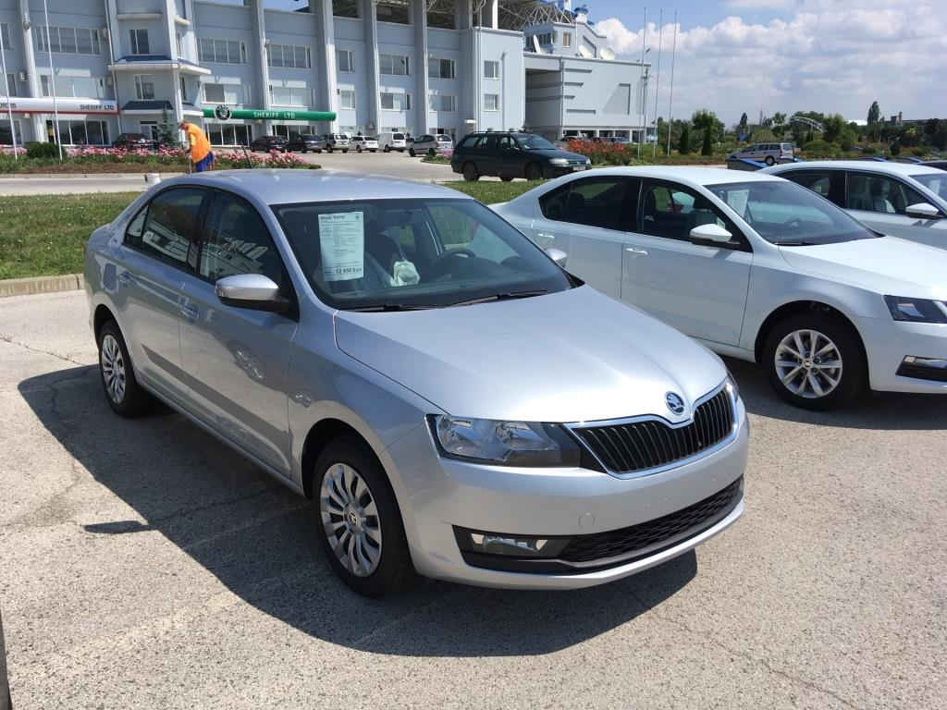

Стандартная комплектация:
Пакет «плохие дороги»
ABS (EBD, MSR)
Стальные диски 15" с колпаками DENTRO 6J x 15"
ESC Sistem Electronic, вкл. ABS, MSR, ASR, EDL, HBA
Радио BLUES MIB с 4 динамиками aux IN и USB&SD Card Reader
Полноразмерное запасное колесо
Подушка безопасности водителя и пассажира
Иммобилайзер
Регулировка водительского сиденья по высоте
Рулевое колесо с регул. по высоте и глубине
Электростеклоподъёмники передние
Система фиксации детских кресел ISOFIX
Электроусилитель руля
Радио подготовка 4 динамика
Кондициoнер CLIMATIC с рециркуляцией воздуха
Дополнительные опции:
Электрические зеркала с подогревом
Центральный замок с Д/У (1 складной ключ)
Передние противотуманные фары
Текстильные коврики
Окраска металлик

ЦЕНА: 11 700 ЕВРО

Тел.: 533 63686, 0 777 85560

Skoda Rapid 2019MY

Двигатель: 1,6 л (бензин) 110л.с.
Механическая КПП 5-ступ.
средний расход:6,2 л/100 км
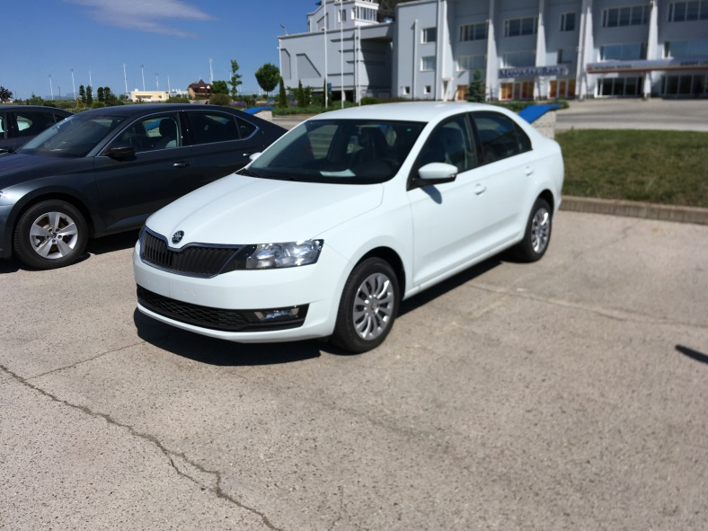

Стандартная комплектация:
Пакет «плохие дороги»
ABS (EBD, MSR)
Стальные диски 15" с колпаками DENTRO 6J x 15"
ESC Sistem Electronic, вкл. ABS, MSR, ASR, EDL, HBA
Радио BLUES MIB с 4 динамиками aux IN и USB&SD Card Reader
Полноразмерное запасное колесо
Подушка безопасности водителя и пассажира
Иммобилайзер
Регулировка водительского сиденья по высоте
Рулевое колесо с регул. по высоте и глубине
Электростеклоподъёмники передние
Система фиксации детских кресел ISOFIX
Электроусилитель руля
Радио подготовка 4 динамика
Кондициoнер CLIMATIC с рециркуляцией воздуха
Дополнительные опции:
Электрические зеркала с подогревом
Центральный замок с Д/У (1 складной ключ)
Передние противотуманные фары
Текстильные коврики
Окраска металлик

ЦЕНА: 11 700 ЕВРО

Тел.: 533 63686, 0 777 85560

Skoda Superb 2019MY

Двигатель: 2,0 л TSI (бензин) 190л.с.
Автоматическая КПП 7-ступ.
средний расход:7,8 л/100 км
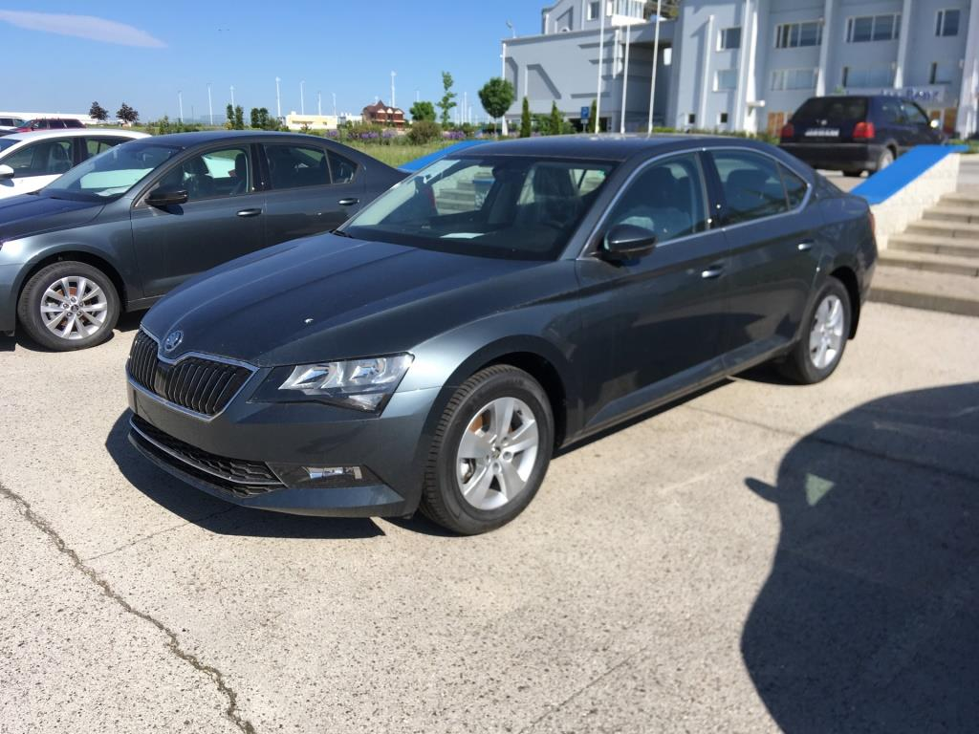

Комплектация Ambition:
Малый кожаный пакет (руль, рычаг КПП, стояночный тормоз)
FRONT ASSIST мониторинг траффика впереди автомобиля
Передние противотуманные фары
Хромированная отделка ALULOOK Light
Хромирование передней решетки и боковых стекол
ESC вкл. ABS MSR ASR EDS HBA DSR RBS
Пакет для плохих дорог
Подушки безопасности водителя и пассажира
Боковые подушки безопасности
Электронный иммобилайзер
Элетростеклоподъемники передние и задние с функцией автозапуска
Центральный замок SAFE SYSTEM с дистанционным управлением
Бортовой компьютер MAXI-DOT
Электрозеркала с обогревом, поворотниками LIGHT ASSISTANT управление головным светом
CLIMARONIC - двухзонный климат-контроль, фильтр запаха
Передние сидения с механической регулировкой по высоте
Аудиоподготовка на 8 динамиков- 2 DIN, две антенны
Радио BOLERO 6.5 Touch Screen, MP3
Легкосплавные диски Orion – 16”
Комфорт-телефония Bluetooth
Датчики парковки задним ходом
Отсеки для зонтов вкл. 2 зонта
Подогрев передних кресел

ЦЕНА: 24 800 ЕВРО

Тел.: 533 63686, 0 777 85560

Skoda Octavia 2019MY

Двигатель: 1,6 л (бензин) 110л.с.
Механическая КПП 5-ступ.
средний расход:6,2 л/100 км
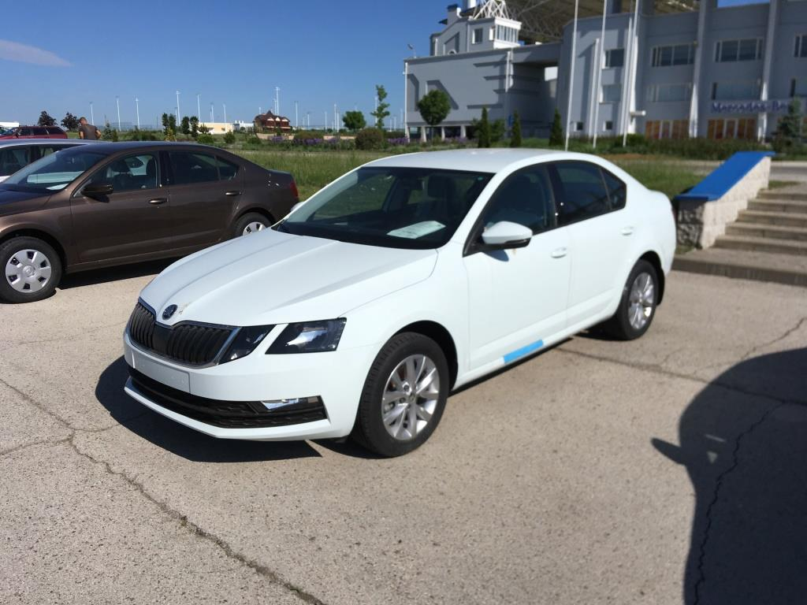

Стандартная комплектация:
Подушка безопасности водителя и пассажира
Передние боковые подушки безопасности
Центральный замок, включая иммобилайзер
Дистанционное управление центральным замком
Галогеновые фары с функцией DAY LIGHT
Электрообогрев заднего стекла
Хром. решетка радиатора и внутр. дверные ручки
Регулировка водительского кресла по высоте
Встроенные поворотники в боковые зеркала
Электроусилитель рулевого управления
Radio SWING 6.5 AUX USB SD-card
Бортовой компьютер MFA
Электростеклоподъемники передние и задние
Боковые электрозеркала с подогревом
Зеркала и ручки в цвет кузова
Крепления для сеток в багажном отделении
Полноразмерное запасное колесо

Дополнительная комплектация:
Малый кожаный пакет
CLIMATRONIC-климат-контроль 2 зоны
Подогрев сопел омывателя
Легкосплавные диски ALCATRAS 6.5jx16
Цвет металлик

ЦЕНА: 14 200 ЕВРО

Тел.: 533 63686, 0 777 85560

Skoda Kodiaq 2019MY

Двигатель: 2,0 л TSI (бензин) 180л.с.
полный привод 4*4

Автоматическая КПП 7-ступ.
средний расход: 9.1 л/100 км

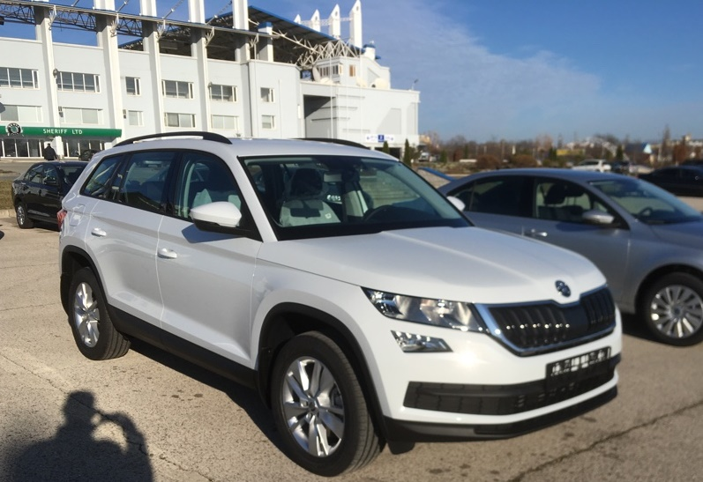

Комплектация Ambition:
CLIMATRONIC - двухзонный климат-контроль, фильтр запаха с авт. Рециркуляцией
FRONT ASSIST- ультразвуковой радар с мониторингом трафика впереди, с функцией автоторможения
KESSY запуск двигателя с кнопки
Набор сеток для крепления багажа
Отсек с крышкой в средней консоли с подсветкой
Отсеки для зонтов в торцах передних дверей
Отсеки для хранения за арками колес в багажном отделении
Элекро-складываемые зеркала
Подсветка багажного отделения
Передний подлокотник Jumbo Box, вкл. подстаканник и розетку 12V
Электро-привод двери багажника
Камера заднего вида
Противотуманные фары
Комфорт-телефония BLUETOOTH
Инфотейнмент-радио BOLERO 8" Touch Screen, AUX IN USB&SD Card Player, Voice control,
SMART LINK (Apple Car Play, Android Auto, Mirror Link)
Внутрисалонное зеркало с автозатемнением
Боковые занавески безопасности, вкл. боковые подушки для передних пассажиров
с блокировкой ремней безопасности задних пассажиров
Боковые кармашки на торцах передних кресел
Аудиосистема - 8 динамиков
Трёхточечные ремни безопасности для трех пассажиров сзади
Малый кожаный пакет - 3-х спицевый многофункциональный кожаный руль для радио и телефона, рычаг переключения передач
Сенсор дождя, вкл. LIGHT ASSIST (COMMING HOME, LEAVING HOME, TUNNEL LIGHT, DAY LIGHT)
PARK DISTANCE CONTROL - сенсоры парковки задним ходом

ЦЕНА: 27 300 ЕВРО
Тел.: 533 63686, 0 777 85560

